Interface de usuário <Gerar Relatórios>

Layout sugerido
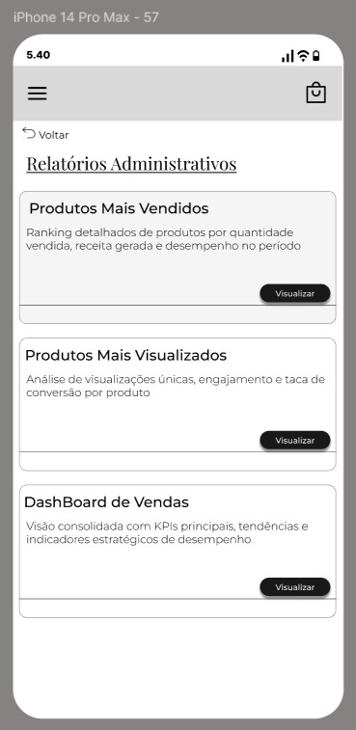

Relacionamentos com outras interfaces
Anterior: Tela Inicial Administrador
Visualizar: Visão de Geração do Relatório selecionado.
Carrinho de Compras: Tela de Carrinho de Compras.

Campos
Número | Nome | Descrição | Valores válidos | Formato | Tipo | Restrições
 | Relatórios Administrativos | Título principal da página. |  |  | Texto
 | Lista de Relatórios | Lista de cards contendo os diferentes tipos de relatório do sistema
 | Card de Relatório | Card referente ao item de relatório. |  | Texto,  Texto | Card
 | Nome do Relatório | Nome do relatório referente ao card. |  |  | Texto | Apenas leitura.
 | Descrição do Relatório | Descrição do relatório referente ao card. |  |  | Texto | Apenas Leitura.

Comandos
Número | Nome | Ação | Restrições
 | Visualizar  (Card) | Ao ser acionado, navega para a tela do relatório selecionado
 | Ícone de Menu | Abre o menu de navegação
 | Ícone de Carrinho/ Sacola | Navega para a tela do carrinho de compras.
 | Botão de Voltar | Retorna à tela anterior.

